國立臺東大學推動深化紫錐花運動拒毒萌芽反毒宣導
服務學習成果報告表
主題： | 反毒宣導戶外活動
時間： | 106.11.18 | 參與人數 |  | 服務人數 | 參加人數
時間： | 106.11.18 |  |  | 6 | 26
地點： | 光明里、東河橋、成功
概要： | 藉由品德教育暨拒毒萌芽社區服務活動，宣導學生對新興毒品認識，使參與學生更了解防範毒品之重要性。
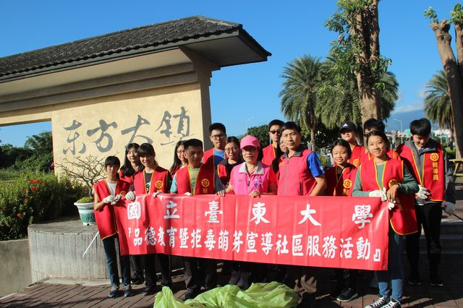 |  |  | 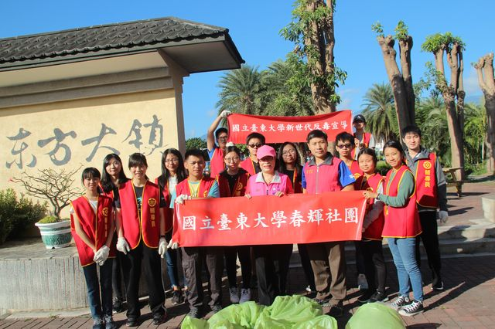
說明：臺東市光明里社區勞動服務 |  |  | 說明：臺東市光明里社區勞動服務
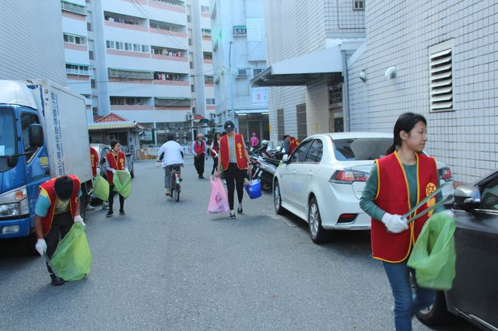 |  |  | 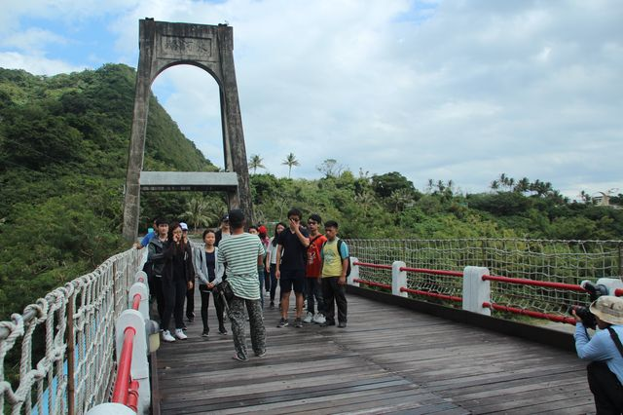
說明: 臺東市光明里社區勞動服務 |  |  | 說明: 臺東東河鄉生態導覽
 |  |  | 
說明:東管處表演活動 |  |  | 說明: 東管處表演活動

